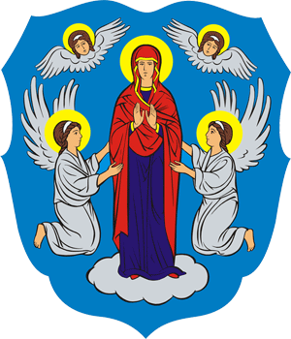
МИНСКИЙ ГОРОДСКОЙ ИСПОЛНИТЕЛЬНЫЙ КОМИТЕТ

Главное управление идеологической работы,
культуры и по делам молодежи

ИТОГИ СОЦИАЛЬНО-ЭКОНОМИЧЕСКОГО РАЗВИТИЯ ГОРОДА МИНСКА
ЗА 2016 ГОД

Сборник информационных материалов

Минск 2017
СОДЕРЖАНИЕ

Экономика | 3
Потребительский рынок | 5
Строительство жилья и жилищная политика | 8
Пассажирский транспорт | 9
Жилищно-коммунальное хозяйство | 12
Бытовое и гостиничное обслуживание | 13
Рынок труда и занятость населения | 15
Труд и заработная плата | 16
Социальная защита | 18
Здравоохранение | 19
Образование | 21
Спорт и туризм | 23
Культура | 24
Идеологическая работа | 27
Молодежная политика | 29
Религия и национальности | 31

ЭКОНОМИКА
Минск – это современный, динамично развивающийся город, формирующий 27% валового внутреннего продукта Республики Беларусь.
Валовой региональный продукт г. Минска (далее – ВРП) сложился в объеме 25496, 2 млн. рублей с темпом 96,4%.
Положительный вклад в формирование ВРП города внесли такие виды экономической деятельности как: «обрабатывающая промышленность» (удельный вес в ВРП – 16,5% и темп роста – 103,8%), «информация и связь» (13,2% и 106,5%), «образование» (3,2% и 101,4%), «здравоохранение и социальные услуги» (2,8% и 104,4%).

Структура валового регионального продукта г.Минска в 2016 году
Индекс промышленного производства составил 102,3%, обеспечив поступательный рост на 18,3 процентных пункта с января 2016 года (84%).
В сфере внешнеэкономической деятельности обеспечена сбалансированность внешнеэкономической деятельности коммунальных и без ведомственных организаций г. Минска: темп роста экспорта товаров и услуг превысил темп импорта – 106,7% и 98,6% соответственно. Это позволило качественно улучшить показатели платежного баланса города: отрицательное сальдо внешнеторгового баланса сократилось на 377,5 млн. долларов США и составило «минус» 3260,3 млн. долларов США.
Экспорт товаров (без учета республиканских организаций, нефти и нефтепродуктов) сложился в размере 1592,3 млн. долларов США на уровне 2015 года.
В 2016 году возобновились поставки на освоенные ранее рынки: Исландия, Сирийская Арабская Республика, Индонезия, Корея, Албания, Тимор-Лесте, Гондурас, Катар, Андорра, Гватемала, Мозамбик, Алжир, Доминиканская Республика, Того, Реюньон, Французская Полинезия, Пуэрто-Рико, Эквадор, Казахстан. Освоен новый рынок Лесото на сумму 2,1 тыс. долларов США.
Основным рынком сбыта продукции организаций столицы остается Российская Федерация (удельный вес – 64,8%), а также Украина и Туркменистан (удельные веса – 7,8% и 3,5% соответственно).
В целом внешняя торговля коммунальных организаций и юридических лиц без ведомственной подчиненности осуществлялась со 195 странами мира, экспортные поставки – в 125 стран.
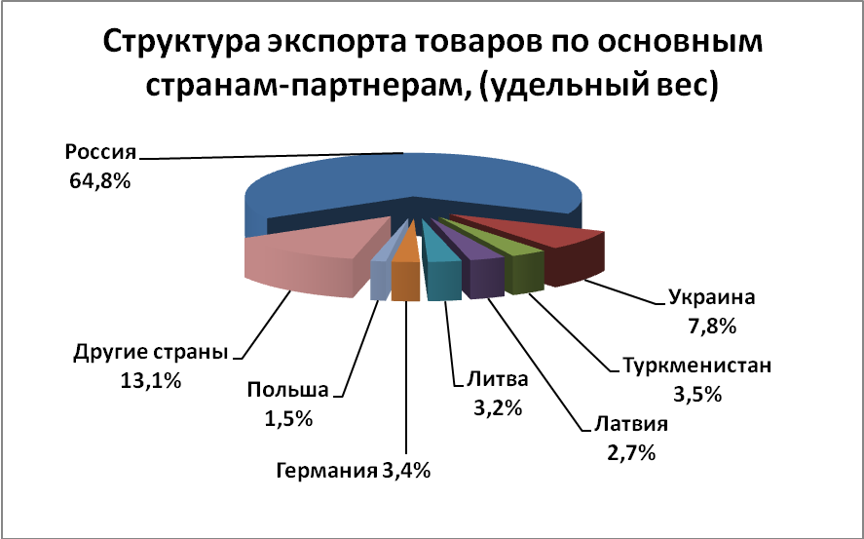
Объем экспорта услуг (без учета республиканских организаций) составил 2701,9 млн. долларов США с темпом роста 111,3%, импорт – 911,1 млн. долларов США, темп – 91,9%. Сальдо внешней торговли услугами сложилось положительным в сумме 1790,8 млн. долларов США.
Наибольший рост экспорта услуг наблюдается по компьютерным, телекоммуникационным и информационным услугам, доля экспорта которых составляет 32,5% (865,5 млн. долларов США с темпом роста 123,1%), строительным услугам – 19,3% (515,0 млн. долларов США, темп роста – 152,4%).
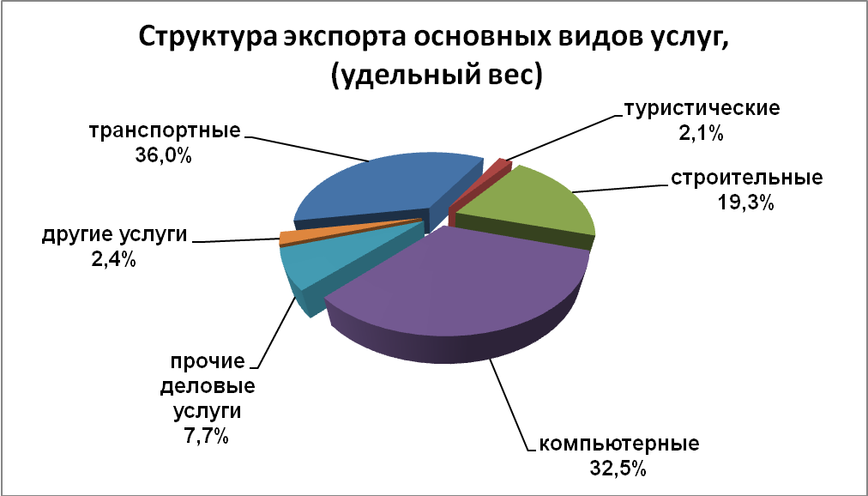
Объем освоения инвестиций в основной капитал по г. Минску составил 3 586,1 млн. рублей. В структуре инвестиций в основной капитал 49,8% занимают строительно-монтажные работы в объеме 1 787,2 млн. рублей, затраты на приобретение машин, оборудования, транспортных средств по г. Минску – 41,8% и 1 497,5 млн. рублей, что на 11 процентных пунктов выше, чем в 2015 году.
На реконструкцию и модернизацию действующих объектов основных средств направлено 23,2% общего объема инвестиций в основной капитал, что на 1,2 процентных пункта выше, чем в 2015 году.

ПОТРЕБИТЕЛЬСКИЙ РЫНОК
В сфере торговли г. Минска достигнуты следующие показатели:
темп роста розничного товарооборота через все каналы реализации сложился на уровне 97,6% в сопоставимых ценах к 2015 году, что выше, чем в среднем по республике на 1,7% (95,9%);
темп роста товарооборота общественного питания составил 94,8% и сложился ниже среднего показателя по республике на 2,0% (96,8%).
темп роста оптового товарооборота составил 90,1%, что выше среднего по республике значения на 0,5% (89,6%). По данному показателю г. Минск занимает 4 место среди регионов республики после Гомельской (98,7%), Могилевской (97,2%) и Брестской (91,5%) областей.
Причинами снижения темпов роста розничного товарооборота являются: уменьшение реальных располагаемых доходов населения в январе-сентябре 2016 года на 5,6% (94,4%; для сравнения в январе-сентябре 2015 г. – 96,5%) и реальной заработной платы (темп роста сократился с 101,7% в январе до 98,9% в январе-ноябре 2016 г.), а также в связи с изменением структуры потребительских расходов населения, связанных с сокращением расходов на питание и увеличением расходов на оплату жилищно-коммунальных услуг, связи, образования и др. Таким образом произошло сокращение среднего чека покупки и удешевление корзины среднего покупателя на 10–20%.

Розничный товарооборот по областям и г. Минску
 | Январь-декабрь  2016 г.,  млн. руб.  (в текущих  ценах) | Удельный вес областей  и г. Минска  в республиканском объеме розничного товарооборота, в % | В сопоставимых ценах  январь-  декабрь  2016 г.  в % к  январю-декабрю  2015 г.
Республика Беларусь | 36 199,9 | 100 | 95,9
области и г. Минск:
Брестская | 4 489,1 | 12,4 | 97,1
Витебская | 4 027,3 | 11,1 | 93,0
Гомельская | 4 322,2 | 11,9 | 96,6
Гродненская | 3 712,6 | 10,3 | 92,1
г. Минск | 11 023,0 | 30,5 | 97,6
Минская | 5 406,9 | 14,9 | 97,0
Могилевская | 3 218,8 | 8,9 | 94,6
В структуре оптового товарооборота более половины (53,0%) приходится на торговлю сырьевыми ресурсами: нефтепродуктами и калийными удобрениями, динамика которой складывается под влиянием изменения конъюнктуры мирового рынка и межправительственных соглашений. Недопоставки российской нефти в 2016 году негативно сказались на темпах роста оптового товарооборота и ВРП города.
Розничная торговая сеть города располагает 5670 магазинами (949 тыс.кв.м), из них 1560 – продовольственных (391 тыс.кв.м),
4110 – непродовольственных (558 тыс.кв.м.), 84 торговыми центрами (198,6 тыс.кв.м), 22 рынками. Столицу обслуживают 39 супермаркетов, 21 гипермаркет и 4 универмага.
Сеть общественного питания насчитывает 2558 объектов общественного питания на 155,4 тыс. мест, в том числе в общедоступной сети – 1960 объектов на 97,5 тыс. мест.
За счет нового строительства и реконструкции открыто 490 объектов торговли и общественного питания, из них: 324 магазина общей торговой площадью 35 тыс.кв.м., 4 торговых центра общей торговой площадью 80 тыс.кв.м. и 163 объекта общественного питания на 4804 места.
Обеспеченность торговыми площадями и местами в общедоступной сети общественного питания самая высокая в республике и составляет 615 кв.м. на одну тысячу человек и 49,7 мест в общедоступной сети общественного питания (для сравнения: Брестская область – 537 кв.м. и 40,3 места, Гомельская – 510 кв.м. и 38 мест., по Республике Беларусь в целом – 551 кв.м. и 40,8 мест).
Наиболее значимым для города стало открытие:
торговых центров: «Тивали-мебель» ООО «Фестивальный центр»
(ул. Д.Марцинкевича, 3) во Фрунзенском районе г. Минска, «ДанаМолл» ИООО «ЗомексИнвестмент» (ул. П.Мстиславца, 11) в Первомайском районе г. Минска, «Замок HOME» ООО «Табак-инвест»
(пр. Победителей, 65/1) и «Галерея Минск» СООО «Галерея Концепт» (пр. Победителей, 9) в Центральном районе г. Минска;
сетевых супермаркетов ОДО «Виталюр» (ул. Космонавтов, 28, пр. Газеты Правда, 20 и ул. Мястровская, 27 в м/р Лебяжий) и ООО «Евроторг» (ул. Есенина, 76 и ул. Никифорова, 51); строительного – «Миля» ООО «Астомстрой в ТЦ МОМО (пр. Партизанский, 150а);
205 магазинов «шаговой доступности» (до 300 кв.м.):
ОДО «Виталюр» (ул. Водолажского, 4), ООО «Евроторг» (ул. Ольшевского, 57), магазин № 37 УП «Белоруснефть-Особино» (ул. Матусевича, 76), «Провиант» ООО «ДевиБел»
(ул. Грушевская, 106), «Мила» ООО «ПарфюмТрейд» (ул. Ротмистрова, 42а), магазинов по продаже цветов УП «Минский парниково-тепличный комбинат» (ул. Смоленская, 2с и пр. Рокоссовского, 80а), стройматериалов ООО «Сантехпрофи» (пр. Дзержинского, 9), автозапчастей
ООО «Союздеталь» (ул. Кедышко, 24);
объектов общественного питания: столовой-раздаточой
ОАО «Гастроном «Дивный» (ул. Маяковского, 176), кофейни
ООО «Табак-инвест», суши-бара ООО «Магия вкуса» (пер. Козлова, 15), паб-бара «Эдальбирпаб» ООО «Авазоль» (пер. Корженевского, 1), ресторана «Васильки» и закусочной «Скоро пицца» ООО «Новита» (ул. Налибокская, 1), РБО «KFC» ООО «Бел-ФудСервис» (пр. Победителей, 1) и др.
В 2016 году открыто 70 фирменных магазинов белорусских производителей.
В розничной торговой сети в течение 2016 года проведены акции «Единый день скидок» с предоставлением покупателям скидок на непродовольственные товары в размере от 15 до 20%, на отдельные товары до 70% за счет согласованного снижения цен организациями-изготовителями и торговых надбавок торговыми организациями.
Кроме того, универмагами столицы (ОАО «ГУМ», ОАО «ЦУМ Минск», ТКУП «Универмаг Беларусь», ООО «Торговый дом «На Немиге»), УП «Кирмаш», ТКУП «Блискавица», ЗАО «1000 мелочей», ООО «Старт-Х», ТООО «Северянка, ЗАО «Гаспадар и гаспадыня», ОДО «Вероника», магазинами торгового центра «Столица» по собственным планам проведено за 2016 год 202 акции «Дни скидок» с предоставлением скидок на все непродовольственные товары от 15 до 20%.

СТРОИТЕЛЬСТВО ЖИЛЬЯ И ЖИЛИЩНАЯ ПОЛИТИКА
В г. Минске введено в эксплуатацию 777 161 кв.м. общей площади жилья (10 746 квартир), в том числе 730 534 кв.м. в многоквартирных домах, из них: 211 482 кв.м. (28,7% от объема ввода многоквартирных жилых домов) – для нуждающихся в улучшении жилищных условий,
1798 квартир общей площадью 119 592 кв.м. – с господдержкой,
51 квартира общей площадью 2369 кв.м. – социального пользования,
977 квартир общей площадью 71 191 кв.м. – для многодетных семей,
26 квартир общей площадью 1456 кв.м. – для проживающих в жилых домах, признанных в установленном порядке непригодными для проживания, 240 квартир общей площадью 14 428 кв.м. – коммерческого использования государственного жилищного фонда 248 квартир общей площадью 15 601 кв. м. – построено по госзаказу.
На 01.01.2017 на учете нуждающихся в улучшении жилищных условий в администрациях районов г. Минска состояло 208 472 семьи.
Из общего количества граждан, состоящих на учете нуждающихся в улучшении жилищных условий, 759 семей имеют право на получение жилых помещений социального пользования. Из них 360 семей имеют право на внеочередное получение такого жилья, в том числе 314 граждан из числа детей-сирот и детей, оставшихся без попечения родителей;
25 малообеспеченных инвалидов 1, 2 группы и 18 неработающих одиноких инвалидов.
За прошедший год граждане, состоящие на учете нуждающихся в улучшении жилищных условий в администрациях районов г. Минска, направлены на строительство 44 квартир общей площадью 2 435 кв.м. в домах ЖСПК, 778 квартир общей площадью 49 653 кв.м. в домах, строящихся по долевому участию (из них 708 квартир общей площадью 45 278 кв.м. построено без привлечения льготных кредитов). Кроме того, очередникам администраций распределены 35 квартир общей площадью 2393 кв.м., построенных по госзаказу, а также предоставлено 74 жилых помещения социального пользования.
Особое внимание уделяется вопросу улучшения жилищных условий многодетных семей.
На 01.01.2017 на учете нуждающихся в улучшении жилищных условий состояло 4982 многодетные семьи, из них 926 семей направлены на строительство жилья.
С 2009 года 215 семьям предоставлены земельные участки для строительства индивидуальных жилых домов (в том числе 4 – в 2016 году). В едином списке многодетных семей, состоящих на учете в администрациях районов г. Минска и желающих получить земельные участки для строительства и обслуживания индивидуальных жилых домов, на 01.01.2017 состояло 473 многодетные семьи.
По итогам 2016 года из бюджета города перечислено денежных средств:
на индексацию именных приватизационных чеков «Жилье» гражданам для финансирования строительства (реконструкции) или приобретения жилых помещений, погашения кредитов, взятых на улучшение жилищных условий – на сумму 10,085 млн. рублей;
на одноразовые субсидии на строительство (реконструкцию) или приобретение жилых помещений, а также на погашение льготных кредитов на указанные цели – на сумму 1,439 млн. рублей.
С 2013 по 2016 годы 2376 квартир из числа вновь построенных включено в состав жилых помещений коммерческого использования коммунального жилищного фонда, включая 263 квартиры для работников резидентов Парка высоких технологий и 1029 квартир в жилом комплексе «Магистр» для работников профессорско-преподавательского состава, научной и творческой интеллигенции.
В соответствии с законодательством 10% жилья коммерческого использования выделяется для предоставления по индивидуальным ходатайствам военнослужащим государственных органов, имеющих воинские формирования; 30% – категориям граждан, имеющим первоочередное право на предоставление такого жилья; 60% – для предоставления на общих основаниях.

ПАССАЖИРСКИЙ ТРАНСПОРТ
Производственная база ГП «Минсктранс» насчитывает
1564 автобуса (в том числе 63 автобуса малой вместимости),
905 троллейбусов и 138 трамвайных вагонов.
На 01.01.2017 работа коммунального пассажирского транспорта в городе организована на 201 автобусном, 65 троллейбусных и
5 трамвайных маршрутах. Также предприятие обслуживает
258 пригородных, 26 междугородных и 22 международных маршрутов.
Услугами наземного коммунального пассажирского транспорта ежедневно пользуются более 1,2 миллиона человек.
В целях удовлетворения спроса на пассажирские перевозки проводится постоянная работа по перераспределению подвижного состава с участков города с незначительным пассажиропотоком в наиболее востребованные районы.
С целью создания безбарьерной среды в городе предприятие оказывает транспортные услуги инвалидам-колясочникам и инвалидам с нарушениями опорно-двигательного аппарата на специальных переоборудованных автобусах малой вместимости.
В наземном общественном транспорте проводится работа по дополнительному обозначению мест для пассажиров с ограниченными возможностями передвижения. На спинках сидений появились оранжево-желтые полосы с соответствующей эмблемой, что значит специально выделенные места, предназначенные для инвалидов, пожилых людей, беременных женщин и других категорий граждан.
В столице для предоставления объективной оперативной информации об ожидаемом времени прибытия пассажирских транспортных средств на остановочных пунктах установлены светодиодные табло, а также мультимедийные электронные табло, которые в онлайн-режиме позволяют следить за движением общественного транспорта.
На официальном сайте предприятия работает сервис «Виртуальное табло на остановочных пунктах». Теперь фактическое расписание движения подвижного состава доступно любому пассажиру, имеющему мобильный телефон с подключенным Интернетом.
В 2016 году в салонах 15 автобусов № 1 «ДС «Веснянка» – Вокзал» и № 100 «ДС «Славинского» – Аэропорт Минск-1» заработала система «Электронный гид». «Электронный гид» для общественного транспорта, разработанный с использованием технологий GPS и 3G, в автоматическом режиме воспроизводит на экране, расположенном в салоне возле кабины водителя, полную схему движения. На схеме все остановочные пункты по маршруту движения совмещены с линями метрополитена и основными потокообразующими улицами Минска. Кроме того, на экране выведена информация о культурных и архитектурных объектах, расположенных вблизи от остановочных пунктов данного маршрута.
На остановочных пунктах города, в том числе на 100% трамвайных, установлено 146 светодиодных и 23 жидкокристаллических табло.
В городе функционирует автоматизированная система оплаты и контроля проезда (далее – АСОКП), при которой для оплаты проезда используются все виды проездных билетов многоразового пользования на бесконтактных смарт-картах (БСК). В феврале 2016 года введены проездные документы на 10, 15 и 30 суток с любой даты; в декабре
введены проездные документы на наземный городской транспорт – проездные билеты на 1, 2, 3 и 90 суток, а также 100 поездок на три вида транспорта (автобус, троллейбус, трамвай).
В 2016 году решениями Минского городского Совета депутатов и Минского областного Совета депутатов приняты дополнительные меры по социальной поддержке обучающихся. Согласно данным решениям в период с 1 сентября по 30 июня учащимся учреждений общего среднего образования и специального образования, расположенных на территории г. Минска, проживающим на территории Минского района Минской области, предоставлено право на бесплатный проезд от места жительства (места пребывания) к месту учебы и обратно на автомобильном транспорте общего пользования, осуществляющем пригородные автомобильные перевозки пассажиров в регулярном сообщении.
Государственное предприятие «Минский метрополитен» имеет 29 станций (15 станций расположены на 1-й (Московской) линии и 14 на 2-й (Автозаводской) линии метрополитена) с 51 вестибюлем, в том числе 9 станций с 31-м эскалатором и 12 станций с путевым развитием. Эксплуатационная длина пути составляет 37,285 км в двухпутном исчислении.
В настоящее время осуществляется строительство 3-й линии метрополитена, которая будет иметь 14 станций, протяженностью 16 км. Линия соединит южный и северный секторы Минска с центральной частью города.
Инвентарный парк вагонов составляет 361 единицу, из которых сформированы 37 (1-я линия) и 35 (2-я линия) пятивагонных составов.
Ежедневно услугами метрополитена пользуется более 800 тыс. человек. Общий объем перевозок составил 291,0 млн. человек.
Удельный вес метрополитена в перевозках пассажиров городскими видами транспорта составил 40,2%. Несмотря на относительную молодость, Минский метрополитен по объемам перевозок занимает 4-е место среди 14 метрополитенов бывшего Союза, уступая только Москве, Санкт-Петербургу, Киеву, и имеет высокие технико-эксплуатационные показатели.

ЖИЛИЩНО-КОММУНАЛЬНОЕ ХОЗЯЙСТВО
Решением проблем и вопросов населения по эксплуатации и содержанию жилищного фонда, грамотным разъяснением населению его прав и обязанностей, привлечением населения к управлению жилищным фондом занимается ГО «Минское городское жилищное хозяйство» и организации, входящие в его состав: 10 УП ЖРЭО районов г. Минска,
10 ГП ЖКХ районов г. Минска, 47 ГП ЖЭУ районов г. Минска,
13 коммунальных предприятий и 3 открытых акционерных общества.
Осуществляет работу портал «Мой Горад» 115.бел, а также разработанные мобильные приложения, которые дают возможность оперативно отправлять запросы повседневного текущего характера, касающиеся жилищно-коммунального обслуживания и городского хозяйства, в Контакт-центр ЖКХ г.Минска с привязкой соответствующей проблемы к карте города. Пользователям предоставлена возможность просматривать список своих запросов, статус работы по ним, и анализ результатов выполненной работы в формате изображений «было» и «стало».
Указом Президента Республики Беларусь от 23.03.2016 № 107 «Об оплате жилищно-коммунальных услуг, оказываемых населению», определены предельно допустимые тарифы (цены) на жилищно-коммунальные услуги и размеры возмещения расходов организаций, осуществляющих эксплуатацию жилищного фонда и (или) предоставляющих жилищно-коммунальные услуги, на электроэнергию, потребляемую на освещение вспомогательных помещений и работу оборудования в многоквартирных жилых домах, для населения на
2016 год, а также предельно допустимые тарифы (цены) на жилищно-коммунальные услуги, обеспечивающие полное возмещение экономически обоснованных затрат на их оказание, для населения на 2016 год.
Ввод площади после капитального ремонта жилищного фонда составил 718,2 тыс.кв.м. Израсходовано 76,5 млн. рублей, в том числе за счет средств бюджета – 47,6 млн. рублей, отчисления населения и арендаторов – 28,9 млн. рублей.
За 2016 год выполнена замена 200 лифтов. ГП ЖКХ районов г. Минска выполнены следующие виды работ по благоустройству, в том числе с участием населения и с привлечением их средств:
Год | Благоустрое-но  дворов,  кол-во | Обустроено парковок,  маш./мест |  | Установ-  лено детского оборудо-вания,  ед. | Уста-  новлено  МАФ,  ед. | Уложено асфальта,  тыс. кв.м
Год | Благоустрое-но  дворов,  кол-во | всего | в т.ч. за средства авто-владель-цев | Установ-  лено детского оборудо-вания,  ед. | Уста-  новлено  МАФ,  ед. | Уложено асфальта,  тыс. кв.м
2016 | 528 | 1923 | 50 | 862 | 2600 | 141,64
Выполнены работы по ремонту подъездов, финансируемые за счет средств жителей:
Год | Кол-во отремонтированных подъездов |  | Привлечено средств населения  (млн. рублей)
Год | всего | в т.ч. по текущему ремонту, финансируемому за счет средств жителей и жителями самостоятельно | Привлечено средств населения  (млн. рублей)
2016 | 3590 | 3590 | 4,102 ( с учетом деноминации)
С 1 октября 2016 года вступил в силу Указ Президента Республики Беларусь от 29.08.2016 № 322 «О предоставлении безналичных жилищных субсидий» для частичной компенсации государством затрат при оплате основных жилищно-коммунальных услуг, плата за которые превышает 20% от совокупного дохода семьи (или отдельного гражданина).
Безналичная жилищная субсидия (далее – БЖС) по выявительному принципу будет автоматически предоставлена на основании данных, имеющихся в службе субсидирования, неработающим пенсионерам и людям с инвалидностью. Для получения БЖС по заявительному принципу необходимо самостоятельно обратиться в расчетно-справочный центр по месту жительства с заявлением.
В целях обеспечения надлежащего санитарного содержания внутридворовых территорий города и негативного влияния на окружающую среду и здоровье людей жилищно-эксплуатационными организациями организован раздельный сбор твердых коммунальных отходов.
В результате проведенных мероприятий собрано от населения и отсортировано на линиях сортировки УП «Экорес» 32 600 тонн вторичных материальных ресурсов, а именно: макулатура – 17 300 тонн, стеклоотходы – 10 400 тонн, полимеры – 3 600 тонн, шины – 1 300 тонн.

БЫТОВОЕ И ГОСТИНИЧНОЕ ОБСЛУЖИВАНИЕ
Бытовые услуги населению оказывают 6 027 субъектов хозяйствования, из них индивидуальных предпринимателей – 2 838. Сеть структурных подразделений насчитывает 4 901 объект и 28 179 рабочих мест.
Наибольшее количество объектов наблюдается в Московском и Фрунзенском районах г. Минска. Однако учитывая специфику спроса и предложения, конъюнктуру рынка, демографические и другие региональных особенности каждого административного района столицы, можно сделать вывод об обеспеченности населения всеми видами бытовых услуг во всех районах города.
Около 2 337 субъектов оказывают услуги с выездом к заказчику (без наличия стационарного объекта), преимущественно организовывая свою деятельность в сети Интернет.
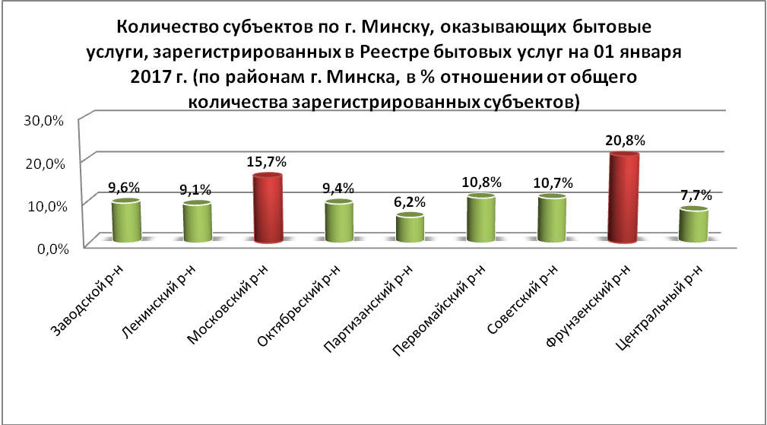
Реализуется онлайн-проект по эффективному взаимодействию автолюбителей и автосервисов в части дистанционного оформления онлайн-заявок на ремонт и техническое обслуживания транспортных средств (STOHelp.by). Данный инструмент позволяет автолюбителям получить качественный результат, оптимизировать временные и материальные затраты, а автосервисам более эффективно использовать свои конкурентные преимущества, повышать профессионализм и рентабельность взаимоотношений с клиентами.
Также в июле столичным предпринимателем в сфере парикмахерского искусства организован проект социальной направленности под названием «Парикмахерская на колесах» (DANDY BUS), не имеющий аналогов в Республике Беларусь. Автобус оборудован тремя рабочими местами для парикмахеров, мойкой и профессиональным освещением, также присутствуют места для ожидающих клиентов. По итогам реализации проекта за три недели в
12 городах и небольших населенных пунктах страны бесплатно обслужено более 2 000 потребителей, включая социально незащищенные группы населения.
Для поддержания социально незащищенных групп населения организациями бытового обслуживания на постоянной основе предоставляются скидки по всем основным видам бытовых услуг в размере 10–50%. За 2016 год со скидками обслужено более 52,6 тыс. человек на сумму более 340,2 тыс. руб. (услуги парикмахерских, прачечных, бань, фотоуслуги, мастерских по ремонту обуви, одежды и др.). Дополнительно проведены специальные акции к праздничным датам со снижением тарифов для отдельных категорий граждан от 10% до 100%.
На 01.01.2017 сфера услуг гостиниц столицы представлена 49 гостиницами и 6 хостелами с номерным фондом 5,8 тыс. номеров на 10,5 тыс. мест.
В соответствии с межгосударственным стандартом классифицированы услуги 26 средств размещения или 53% гостиниц г. Минска. Сертифицированы услуги 3 гостиниц (6,1%) на категорию «пять звезд», на категорию «четыре звезды» – 4 гостиницы (8,2%), «три звезды» – 14 гостиниц (28,6%) и «две звезды» – 5 гостиницы (10,2%). Осуществляют деятельность в соответствии с Государственным стандартом 23 гостиницы (без категории) или 46,9% .
В 2016 году введено в эксплуатацию 3 гостиницы:
гостиница «Marriott Minsk Hotel» на 217 номеров, 436 мест в составе инвестиционного проекта по строительству многофункционального комплекса по пр. Победителей с гостиницей, спортивным центром, сопутствующими объектами, инвестор – Инвестиционный фонд Вооруженных Сил Государства Катар;
гостиница «Отель «Аква-Минск» на 102 номера, 200 мест в составе гостиничного комплекса аквапарка по пр. Победителей на территории, прилегающей к водохранилищу «Дрозды», инвестор – ГП «Аква-Минск»;
гостиница «Double Tree by Hilton» на 193 номера, 320 мест в составе современного многофункционального торгово-развлекательного комплекса по пр. Победителей, 9, инвестор – ООО «Галерея концепт БЛР Лимитед».

РЫНОК ТРУДА И ЗАНЯТОСТЬ НАСЕЛЕНИЯ
Число занятых в экономике города в 2016 году составило
1065,3 тыс. человек или 76% трудовых ресурсов столицы. В основном секторе экономики занято 606,5 тыс. человек. По сравнению с 2015 годом среднесписочная численность постоянных работников данного сектора снизилась на 2,5%. Наиболее высокими темпами сокращалась численность работников в сфере операций с недвижимым имуществом (минус 12,5%) и в строительстве (минус 9,5%).
В организациях города прием новых работников (148,3 тыс. человек) обеспечил замещение численности уволенных (164,6 тыс. человек) на 90,1%. При этом общий оборот и текучесть кадров снизились по сравнению с 2015 годом на 12,5%, число высвобожденных работников (1 619 человека) – на 18,3%.
В государственную службу занятости населения в городе за содействием обратилось 25,2 тыс. граждан, из них:
18,6 тыс. человек получили статус безработного. Регистрация безработными в 2016 году снизилась по сравнению с 2015 годом на 9,1%.
Активными мерами содействия занятости были охвачены 18,6 тыс. граждан, из них 8,9 тыс. безработных трудоустроено на постоянное место работы, 1,4 тыс. человек направлено на профессиональное обучение, в оплачиваемых общественных работах приняло участие 3,4 тыс. человек. Обеспечивалась поддержка предпринимательской инициативы безработных граждан, адаптация инвалидов к трудовой деятельности, временная трудовая занятость молодежи в свободное от учебы время и др. Средний размер пособия в декабре составил 19,82 рубля, или 11,4% бюджета прожиточного минимума (174,52 руб.).
На 01.01.2017 в городе 5,4 тыс. человек имели статус безработного. В их числе – 73,6% мужчин. Уровень регистрируемой безработицы снизился до 0,5% от численности экономически активного населения (на 01.01.2016 – 0,6%) и являлся самым низким среди регионов республики.
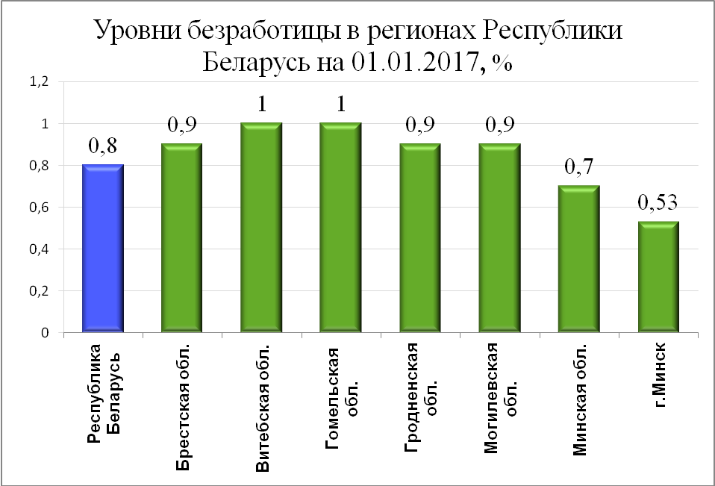

ТРУД И ЗАРАБОТНАЯ ПЛАТА
По итогам работы за 2016 год номинальная среднемесячная заработная плата работников города сложилась на уровне 1019,4 рублей, в том числе за декабрь – 1151,8 рублей, что на 41,0% выше номинальной начисленной заработной платы за январь-декабрь текущего года в целом по республике.
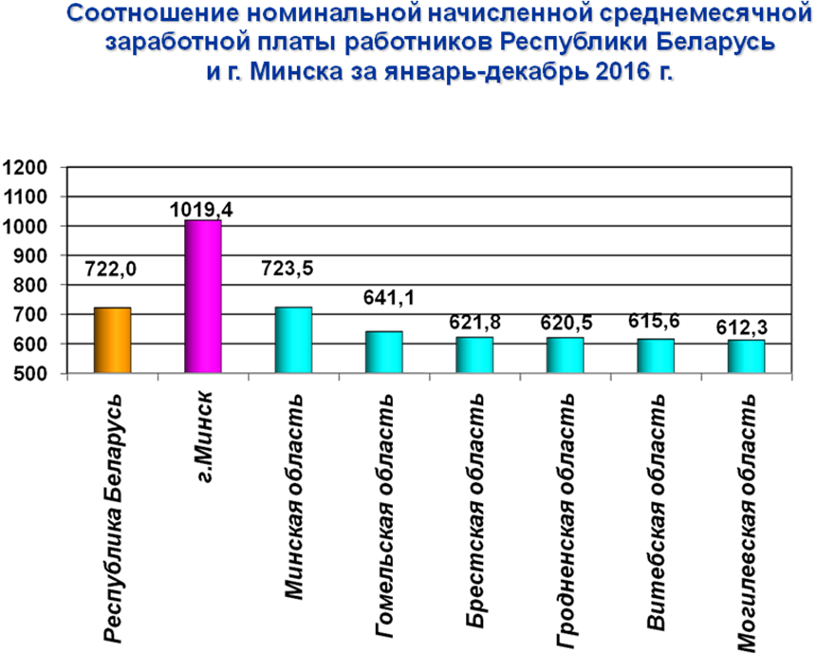
По сравнению с соответствующим периодом 2015 года, рост номинальной среднемесячной заработной платы составил 10,6%, реальная заработная плата с учетом индекса потребительских цен снизилась на 1,1%.
Анализируя уровень заработной платы по видам экономической деятельности можно отметить, что наиболее высокооплачиваемыми по-прежнему остаются работники сферы информации и связи, финансовой и страховой деятельности, транспортной деятельности, профессиональной, научной и технической деятельности (приложение 2).
Среднемесячная заработная плата работников бюджетных организаций города составила 705,9 рублей, в том числе за декабрь – 836,5 рублей. По сравнению с соответствующим периодом 2015 года, темп роста номинальной заработной платы работников бюджетных организаций составил 104,5%, реальная заработная плата с учетом индекса роста потребительских цен снизилась на 6,5%.
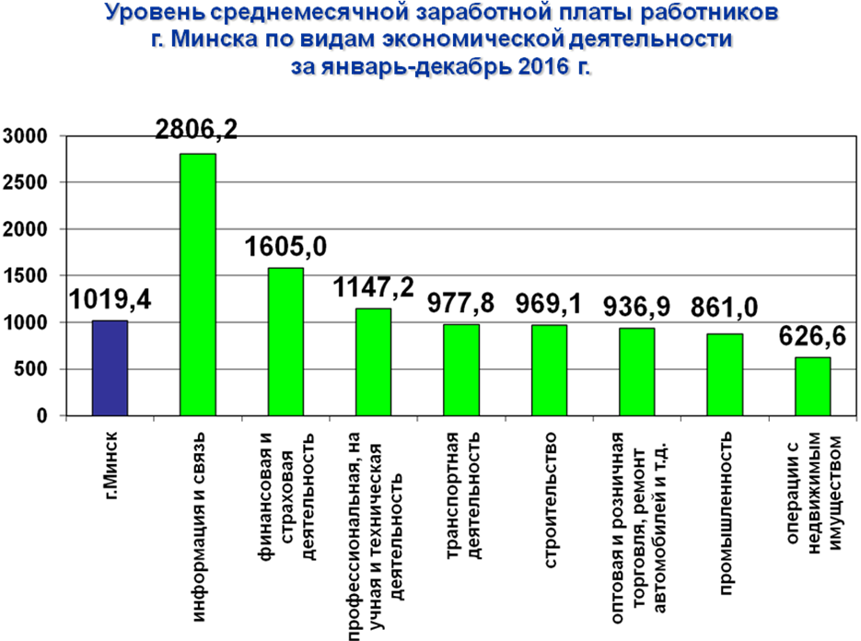
СОЦИАЛЬНАЯ ЗАЩИТА
В органах социальной защиты г. Минска на 01.01.2017 на учете состоит 484 196 получателей пенсий. Основная доля (472 576 человек или 97,6%) – получатели трудовых пенсий. Социальные пенсии в городе выплачиваются 11 227 гражданам (2,3%).
Удельный вес работающих пенсионеров – 36,9% (178 543 человека).
Средний размер пенсий (всех видов) в декабре составил 315,26 руб. Ниже бюджета прожиточного минимума для пенсионеров пенсию получают 2351 человек или 0,5% пенсионеров г. Минска.
Регион | Численность получателей пенсий всех видов | средний размер пенсии
Регион | Численность получателей пенсий всех видов | всех видов | трудовых | социальных
Республика Беларусь | 2 619 282 | 297,01 | 300,26 | 163,71
г.Минск | 484 196 | 315,26 | 318,13 | 194,59
Минская область | 398 488 | 294,75 | 298,18 | 157,48
Брестская область | 384 884 | 283,19 | 286,42 | 158,14
Витебская область | 350 232 | 293,59 | 296,89 | 155,81
Гродненская область | 297 511 | 291,03 | 294,04 | 159,66
Гомельская область | 399 360 | 300,12 | 303,80 | 155,53
Могилевская область | 304 611 | 294,08 | 297,36 | 155,48
В г. Минске соблюдены стандарты в области социального обслуживания населения. На базе территориального центра социального обслуживания населения действуют салоны «Милосердие» – специально оборудованные отдельные помещения ТЦСОН, предназначенные для сбора, хранения и выдачи нуждающимся гражданам (семьям) одежды, обуви, продуктов питания, гуманитарной помощи и других предметов первой необходимости. Гуманитарная помощь через салоны «Милосердие» оказана 3368 нуждающимся гражданам.
На 01.01.2017 на учете в центрах состоит 197 348 граждан. За 2016 год комплексное социальное обслуживание на дому предоставлено 3 192 гражданам.
В 2016 году оказано 50 985 разовых социальных услуг. Поступления средств от оказания платных социальных услуг составили 380,5 тыс. рублей. Так, услуги сиделки предложены 184 гражданам, услуги няни предоставлялись 708 семьям.
Государственную адресную социальную помощь получили
35 351 человек на общую сумму 9 852,2 тыс. рублей.
Кружковой и клубной работой центров охвачено 5,8 тыс. человек. Всего функционируют 298 кружков (клубов) по интересам, в том числе
88 – в отделениях дневного пребывания для инвалидов и 117 – в отделениях дневного пребывания для пожилых.
Для обеспечения шаговой доступности социального обслуживания населения г. Минска создаются консультационные и социальные пункты, которые размещены в филиалах центров на базе учреждений образования, здравоохранения, расчетно-справочных центров, культуры, ветеранских первичных организаций. На 01.01.2017 работает 45 пунктов.
В целях противодействия домашнему насилию и оказания помощи жертвам семейного насилия работает «кризисная комната». Экстренную психологическую, юридическую, социальную помощь и приют здесь могут получить граждане, оказавшиеся в трудной жизненной ситуации, в том числе пострадавшие от домашнего насилия. За 2016 год заселено и оказаны различные виды помощи в «кризисной комнате» 17 гражданам.
С целью внедрения и развития в районах города новых форм обслуживания населения центрами в настоящее время реализуются
37 социальных проекта различной тематической направленности: «Университет третьего возраста», «Пожилые – старикам!», «Профилакторий на дому», «Социальная парикмахерская», «Социальная прачечная», «С заботой в каждый дом», «Юридическая клиника», социальный проект-технология «Школа семейного воспитания» др.
Для молодых инвалидов в структуре центров организована работа 10 отделений дневного пребывания инвалидов (далее – ОДПИ), которые посещают 434 молодых инвалида.
Для развития способностей и интереса к трудовой деятельности, а также обучения трудовым навыкам у инвалидов организованы и функционируют 14 социально-трудовых мастерских, оснащенных необходимыми приспособлениями, инструментами и расходными материалами (по изготовлению сувенирной и швейной продукции, декоративной обработке кожи, прачечная, керамическая мастерская и др.). В мастерских проходят трудовую реабилитацию 176 человек.

ЗДРАВООХРАНЕНИЕ
Медицинскую помощь населению столицы оказывают
117 учреждений здравоохранения, в том числе 71 поликлиника
(40 поликлиник для взрослых, 20 – для детей, 12 стоматологических, 1 врачебная амбулатория); 26 стационаров (6 для детского населения и 20 для взрослого); 8 специализированных диспансеров, из которых
5 имеют коечный фонд.
Скорая и неотложная помощь осуществляется силами 153 бригад городской станции скорой медицинской помощи.
Общая мощность амбулаторно-поликлинических учреждений составляет 41 тыс. посещений в поликлиники в смену, стационарная помощь оказывается на 12 тыс. коек. Ежегодно столичным здравоохранением удовлетворяется до 21 млн. посещений к врачам всех специальностей поликлиник, диспансеров, более 510 тыс. вызовов скорой и неотложной помощи. Стационарное лечение получают около 420 тыс. пациентов, до 12% из них – жители других регионов республики, ближнего и дальнего зарубежья, что связано со стабильно высокой степенью доверия к столичному здравоохранению.
В учреждениях здравоохранения города работают 9675 врачей и 17187 специалиста со средним медицинским образованием. В 2016 году в учреждения здравоохранения Минска распределены 471 выпускник медицинских вузов и 425 выпускников средних специальных медицинских учреждений образования.
Введены в эксплуатацию два общежития квартирного типа для медицинских работников, обеспечены местами в новом общежитии учащиеся Минского медицинского колледжа. В текущем году планируется начать строительство еще одного общежития квартирного типа для медицинских работников в Заводском районе.
Внедрение информационных технологий и вычислительной техники продолжает оставаться одним из ключевых направлений развития городского здравоохранения. Информатизация отрасли здравоохранения направлена на автоматизацию организаций здравоохранения амбулаторно-поликлинического типа; подключения организаций здравоохранения к электронной почте и сети Интернет для обеспечения внедрения электронного документооборота и обмена данными; развитие телемедицинских технологий.
В учреждениях здравоохранения города выполнено
70 трансплантаций печени (2015 г. – 69), 181 трансплантация почки
(2015 г. – 194), 165 трансплантаций костного мозга и стволовых клеток (2015 г. – 150), 1427 эндопротезирований коленных и тазобедренных суставов (2015 г. – 1396).
В 2016 году за счет средств Инвестиционной программы города велись работы по реконструкции 4-й ГКБ (возведение терапевтического корпуса), онкодиспансера (строительство части радиологического корпуса), 9-й ГКБ (4-й, 7-й блоки), детской инфекционной клинической больницы (строительство нового палатного корпуса), неврологического корпуса 5-й ГКБ, работы по строительству детской поликлиники в микрорайоне Дружба-1, реконструкции здания 6-й ГКБ под городской центр трансфузиологии и др.
Кроме того, за счет средств капитального ремонта велись работы по модернизации 8-й стоматологической поликлиники, проектирование модернизации 6-й ЦРП, работы по подготовке помещений под монтаж медицинского оборудования, модернизации пожарной и охранной сигнализации и др.
Введена в эксплуатацию детская поликлиника на 480 посещений в смену в микрорайоне Каменная Горка-2, многопрофильная поликлиника в микрорайоне Каменная Горка-3, здание патологоанатомического бюро по ул. Семашко,8.
Также в 2016 году завершена модернизация 33-й студенческой поликлиники, введены в эксплуатацию объекты по подготовке помещений под монтаж рентгенаппаратов в наркологическом диспансер, 8-й, 3-й детских и 32-й, 33-й поликлиниках, 2-й детской клинической больнице и 4-й городской клинической больнице, компьютерного томографа и ангиографа в больнице скорой медицинской помощи, магнитно-резонансного томографа в 10-й ГКБ и др.

ОБРАЗОВАНИЕ
Cеть учреждений дошкольного образования г. Минска представлена 449 государственными учреждениями, в том числе
26 санаторных учреждений дошкольного образования, 14 дошкольных центров развития ребёнка, 13 специальных дошкольных учреждений.
В системе дошкольного образования столицы функционируют группы кратковременного пребывания детей, организована работа
6 семейных групп (Фрунзенский, Московский, Центральный районы), число которых в период с 2016 до 2020 года планируется увеличить до 12.
В городе обеспечен самый высокий по республике процент охвата дошкольным образованием: детей от 1 года до 6 лет – 85,3%, от 3 до 6 лет – 99,7%.
В системе общего среднего образования функционирует
241 учреждение общего среднего образования государственной формы собственности. Из них: 50 гимназий, 1 гимназия-колледж, 2 лицея,
176 средних школ, 1 кадетское училище, 1 школа-интернат, 5 начальных школ, 5 детских сада-школы.
В 2016/2017 учебном году открыто 414 десятых классов. Из них 194 базовых и 220 профильных классов (53%).
Школы и гимназии города обеспечивают высокое качество столичного образования. В 2016 году более 75% выпускников XI классов учреждений общего среднего образования стали студентами учреждений высшего образования.
В городе проживает 27 082 детей с особенностями психофизического развития, из них 2 258 – дети-инвалиды. В учреждениях образования обучаются 24637 детей, что составляет 97,6% от общего числа детей с особенностями.
В сеть специальных учреждений образования в 2016/2017 учебном году входят: 10 центров коррекционно-развивающего обучения и реабилитации, 4 специальные общеобразовательные школы (школы-интернаты), 3 вспомогательные школы-интерната, 13 специальных учреждений дошкольного образования.
Охват специальным образованием лиц с ОПФР составляет 100%, коррекционно-педагогической помощью – 97%.
По состоянию на начало 2016/2017 учебного года универсальная безбарьерная среда создана в 135 учреждениях основного, дополнительного и специального образования.
В системе столичного образования функционировало
23 учреждения профессионально-технического и среднего специального образования (далее – ПТО и ССО), из них 12 профессионально-технических колледжей (далее – ПТК),
8 профессиональных лицеев, 3 учреждения среднего специального образования.
В учреждениях ПТО и ССО обучается 13 997 учащихся на дневной, вечерней и заочной форм обучения. Учащихся с особенностями психофизического развития на уровне ПТО обучается 183 человека, инвалидов – 181 человек, в учреждениях ССО – 52 человека.
С сентября 2016 года осуществлен набор по новым квалификациям: для уровня ПТО – «Обойщик мебели» в ГУО «Профессиональный лицей № 14 деревообрабатывающего производства и транспортного обслуживания», для уровня ССО – «техник-технолог (мясо и мясные продукты)» на основе ПТО в УО «Минский государственный механико-технологический профессионально-технический колледж»; «Операционный логист» в УО «Минский государственный профессионально-технический колледж лёгкой промышленности и комплексной логистики».
Кроме этого, в МГПТК легкой промышленности и комплексной логистики в 2016/2017 учебном году открылась подготовка по профессии, включающей интеграцию двух квалификаций: «Агент по обслуживанию автомобильных перевозок» и «Оператор механизированных и автоматизированных складов» со сроком обучения 3 года на основе общего базового образования с получением среднего образования.
Возобновлена подготовка по квалификациям: «Электромонтер контактной сети» (Минский государственный профессиональный лицей № 5 транспортного строительства); «Оператор дефектоскопной тележки», «Монтер пути», «Электромонтер по обслуживанию и ремонту устройств сигнализации, централизации, блокировки» (Минский государственный профессионально-технический колледж железнодорожного транспорта имени Е.П.Юшкевича).
С 1 сентября 2016 года открыто новое учреждение образования «Минский городской педагогический колледж», в котором осуществляется подготовка специалистов по специальностям «Дошкольное образование» и «Начальное образование».
В сеть учреждений дополнительного образования детей и молодежи г.Минска входят 22 учреждения, 2 из них – городские: Минский государственный дворец детей и молодежи, Минский городской туристско-экологический центр детей и молодежи. В административных районах работают 11 многопрофильных учреждений дополнительного образования детей и молодёжи г.Минска (далее – УДОДиМ) 9 физкультурно-спортивных центров детей и молодежи. В структуру дополнительного образования входят также филиалы многопрофильных УДОДиМ – 33 клуба по месту жительства (на 01.10.16).
В сети учреждений дополнительного образования детей и молодежи заняты 77 208 учащихся, которые посещают 6 420 объединений по интересам.
В 2016 году завершены работы по капитальному ремонту объекта «Капитальный ремонт с модернизацией в СШ № 41, пер.Добромысленский, 4 (второй пусковой комплекс)» и «Капитальный ремонт здания ГУО «Средняя школа № 127 г.Минска».
Также завершено строительство и введены в эксплуатацию четыре учреждения дошкольного образования в микрорайонах Михалово-2, Каменная Горка-3, Каменная Горка-5 и Масюковщина-5 общей вместимостью 920 мест.

СПОРТ И ТУРИЗМ
В г. Минске работают 44 специализированные детско-юношеские спортивные школы, 7 детско-юношеских спортивных школ, 6 городских центров олимпийского резерва, одно училище олимпийского резерва. В них занимается более 22 тыс. детей и подростков в возрасте 6-17 лет. Подготовка спортивного резерва осуществляется по 40 олимпийским дисциплинам.
На спортивных объектах города проведено более 700 соревнований, в которых приняло участие более 100 тыс. человек. Наиболее значимыми и массовыми мероприятиями в столице стали: городские и республиканские соревнования среди детей и подростков «Снежный снайпер», «Золотая шайба», «Кожаный мяч», спартакиада «Юность»; спартакиада среди трудовых коллективов «За физическое и нравственное здоровье трудящихся» по 12 видам спорта; мероприятия по закрытию мотосезона «Харлей Дэвидсон»; «Гонка легенд» и т.д. На спортивных аренах столицы проведен 31 международный турнир по 15 видам спорта.
По данным рейтинга информационного агентства Sportcal Минск вошел в топ-20 самых спортивных городов мира, поднявшись на
32 позиции до 19-й строки рейтинга. Этому способствовало проведение Генеральной ассамблеи Европейских олимпийских комитетов и избрание столицы местом проведения Европейских игр в 2019 году.
21 июня 2016 года был введен в эксплуатацию стадион «Орбита». В День города открыта комплексная площадка для экстремальных видов спорта на ул. Столетова, 1. В составе объекта спортивные площадки: для занятия мини-футболом; стритболом; «стрит воркаутом» с отдельной площадкой с шестью тренажерами для инвалидов; паркур-городок; скейт-парк; детские площадки для детей младшего и среднего возраста; танцплощадки для брейк-данса.
Туристические услуги оказывают 694 организации, из них
25 организаций занимаются организацией въездного туризма, 16 – внутреннего и 422 выездного.
За отчетный период темп роста объемов экспорта туристических услуг в городе составил 94,8% (72340,4 тыс. долларов США). Из них реализация комплекса туристических услуг составила 107,2%, услуги гостиниц, не включенные в стоимость путевок – 98,2% прочие туристические услуги – 76,4%.
Ведется работа по продвижению г. Минска на туристском рынке. Город был представлен на 19-ой международной весенней ярмарке туристских услуг «ОТДЫХ-2016» (с 6 по 9 апреля, г. Минск), 18-ой Международной ярмарке туризма в Грузии «Caucasus Tourism Fair»
(с 14 по 16 апреля, г. Тбилиси, Грузия), Национальная выставка Республики Беларусь в Грузии (с 1 по 4 сентября г. Тбилиси, Грузия), 23-я международная туристская выставка «Турбизнес – 2016» (с 28 по 30 сентября г. Минск, Беларусь), Международная туристическая биржа «WorldTravelMarket 2017» (с 7 по 9 ноября г. Лондон, Великобритания).

КУЛЬТУРА
Культурный комплекс г. Минска – богатое историко-культурное наследие: памятники археологии, градостроительства, истории, архитектуры, разнообразные и доступные для населения учреждения культуры и искусства, талантливые, высокопрофессиональные творческие работники составляют значительный культурный потенциал и создают неисчерпаемые возможности для духовной жизни минчан.
Культурно-просветительную, театрально-зрелищную, гастрольно-концертную, научно-исследовательскую деятельность, а также подготовку кадров культуры и искусства осуществляют 82 учреждения коммунальной формы собственности: 5 театрально-зрелищных учреждений, ГЗУ «Белорусский государственный цирк», 2 музейных учреждения, 43 библиотеки, 26 детских школ искусств, УО «Минский государственный музыкальный колледж имени М.И.Глинки», центр «Национальная школа красоты», ГУ «Минскконцерт», ГКПУ «Дворец культуры «Лошицкий», ГУ «Белорусский культурный центр духовного Возрождения».
Минск – своеобразный «культурный перекресток», город, где встречаются две цивилизации, две культуры – западная и восточная. Здесь в мире и дружбе живут белорусы и русские, украинцы и поляки, литовцы, грузины татары – представители разных национальностей и вероисповеданий. И яркий пример тому – праздники национальных культур, которые в Год культуры организованы на территории исторического центра города в летний период. Состоялись праздники многонациональной России, армянской, корейской, украинской, польской, молдавской, еврейской, азербайджанской культур, праздник дружбы «Италия-Беларусь» и второй фестиваль грузинской культуры «Тбилисоба». Жители и гости столицы познакомились с многонациональными культурными традициями разных народов, художественным и декоративно-прикладным творчеством коллективов и исполнителей, участвовали в мастер-классах по приготовлению национальных блюд, изготовлению сувениров.
Неотъемлемой частью культурного, туристического, исторического потенциала столицы стали культурные мероприятия на территории Верхнего города. Каждую субботу в полдень у Минской ратуши проходили театрализованные представления с участием клубов исторической реконструкции, а в вечернее время – субботние вечерние творческие проекты.
В этом году летний музыкально-туристический сезон открылся Минским международным форумом уличных театров, в котором приняли участие театральные коллективы из 6 стран (Беларусь, Россия, Польша, Приднестровье, Франция, Германия). Более 20 спектаклей форума посетило порядка 30 тысяч минчан и гостей нашего города. Значительное количество зрителей собрал и фестиваль уличных музыкантов, который состоялся в мае.
Получили признание и стали популярны «Джазовые субботы у ратуши» (июнь) и «Классика у ратуши» (июль, август). Участниками этих проектов стали известные коллективы и исполнители из Беларуси, России, Грузии, Польши, США, Франции, Германии, Италии, Великобритании, Румынии, Финляндии, Эквадора, Венесуэлы, Испании.
В городе на высоком уровне проводятся масштабные мероприятия, в числе которых Международный фестиваль Юрия Башмета, республиканский фестиваль-ярмарка ремесел «Вясновы букет», Международный фестиваль театров кукол, Минский международный кинофестиваль «Лістапад», международный фестиваль театрального искусства «ТеАрт» и другие.
Городское пространство широко используется для реализации культурных проектов. В 2016 году это – арт-проекты «Спадчына Беларусі. Адноўленыя архітэктурныя каштоўнасці» на ограде парка им.Челюскинцев, «Художник и город. Валентин Губарев» на площади Якуба Коласа, «Арт-острова» на Комсомольском озере, «Свободный музей» на площади Свободы, а также социальный художественный проект «Исцеление искусством».
На территории г. Минска около 400 объектов, включенных в Государственный список историко-культурных ценностей Республики Беларусь. Это, с учетом комплексных ценностей (исторический центр, застройки улиц и др.), составляет более
600 отдельных зданий, сооружений, территорий, из которых в Год культуры на 70 объектах ведется ремонт, реставрация и реконструкция.
В историческом центре столицы отреставрировано 125 объектов, выполняется художественно-пространственное оформление с установкой малых архитектурных форм, в числе которых панно «План города Минска 1797 года», музыкальная скамейка М.К.Огинского, скульптурные композиции «Войт» и «Городские весы», памятный знак «Явление иконы в 1500 году», памятник С.Монюшко и В.Дунину-Марцинкевичу, торжественно открытый в 2016 году рамках празднования Дня города.
В текущем году разработан проект мемориализации территорий бывшего лагеря смерти «Тростенец» и братских могил в Благовщине, а также трагической истории кремационной ямы-печи в Шашковке. Работы выполняются за счет средств бюджета города, средств, заработанных на рабочих местах в день проведения республиканского субботника и оставшихся в распоряжении Минского горисполкома, а также благотворительных средств граждан и организаций Беларуси и других стран.
В столице Год культуры также отмечен завершением строительства и открытием в центре города здания общежития для учащихся Минского государственного музыкального колледжа им.М.Глинки и работников культуры. В 2016 году отремонтированы и благоустроены захоронения Янки Купалы и Якуба Коласа. Ведется разработка проектов по реставрации комплекса костела св. Симона и св. Елены, реконструкции зданий Белорусского государственного академического музыкального театра, кинотеатров «Победа» и «Москва».

ИДЕОЛОГИЧЕСКАЯ РАБОТА
Ключевое место в организации идеологической работы отводится идеологическому сопровождению социально-экономического развития столицы, осуществлению взаимодействия органов государственного управления с общественностью, вовлечению населения в решение общественно значимых задач, привлечению минчан к реализации программы социально-экономического развития города Минска.
Активное участие в реализации планов по социально-экономическому развитию города принимают конструктивные общественные организации и политические партии.
В г.Минске зарегистрировано 651 общественное объединение и
142 организационная структура политических партий, принимающих активное участие во всех основных мероприятиях, организуемых государственными органами на территории столицы. Создан и функционирует Минский городской координационный совет общественных объединений и политических партий, на заседаниях которого рассматриваются организационные вопросы их участия в значимых общественно-политических и культурно-массовых мероприятиях, акциях по наведению порядка.
Самыми массовыми и влиятельными общественными объединениями являются: Минская городская организация РОО «Белая Русь» насчитывает 31 806 членов и представлена 9 районными и 1097 первичными организациями; Минская городская организация ОО «Белорусский республиканский союз молодежи» – 114 004 члена в 1384 первичных организациях; Минское городское объединение профсоюзов – 719 514 человек в 2619 первичных структурах.
Активизирована работа советов общественных пунктов охраны правопорядка по профилактике правонарушений, семейного неблагополучия, укреплению общественного порядка.
За 2016 год в г. Минске проведено 1439 заседаний советов ОПОП, в том числе 415 выездных заседаний на предприятиях, организациях и в учреждениях образования города. По месту жительства посещено
2018 неблагополучные семьи. Рассмотрено 4967 персональных дела граждан, склонных к противоправным действиям, в том числе 2666 – за нарушение антиалкогольного законодательства; 686 – за уклонение от воспитания несовершеннолетних детей и требований Декрета № 18; 262 – за нарушение санитарных, противопожарных правил и норм; 1640 – за другие нарушения. С гражданами на заседаниях советов ОПОП постоянно проводится индивидуальная воспитательная работа.
Одним из основных направлений идеологической работы является информирование населения по актуальным вопросам внутренней и внешней политики государства, социально-экономического развития республики и города Минска, формирование позитивного отношения к деятельности органов власти, а также изучение наиболее волнующих население проблем.
Важной формой информирования являются встречи руководства Мингорисполкома, его структурных подразделений, администраций районов в трудовых коллективах организаций г.Минска и с населением по месту жительства.
В 2016 году руководством Мингорисполкома, его структурных подразделений, администраций районов проведено 1442 встречи, из них 959 встреч в трудовых коллективах, 483 – с населением по месту жительства, в том числе 133 – с проживающими в общежитиях. В данных встречах приняли участие свыше 62 тыс. человек.
В период с 24 июня по 1 июля 2016 года состоялось 389 встреч делегатов V Всебелорусского народного собрания в трудовых коллективах предприятий, организаций и учреждений г.Минска. Разъяснительной работой было охвачено 36755 человек.
В информационно-разъяснительной работе принимают участие депутаты Палаты представителей Национального собрания Республики Беларусь и Минского городского Совета депутатов. За данный период ими проведено 922 встречи, из них в трудовых коллективах – 423, с населением по месту жительства – 499 с участием свыше 19 тыс. человек.
Информационно-пропагандистские группы, созданные на предприятиях и организациях г. Минска, провели 24513 встреч, из них в трудовых коллективах – 22815, с населением по месту жительства – 1698, в том числе с проживающими в общежитиях – 1348.
Разъяснительной работой, проводимой информационно-пропагандистскими группами всех уровней, охвачено более 1 млн. 110 тыс. человек, состоялось 26926 встреч в трудовых коллективах и с населением по месту жительства.
В столице организована информационно-разъяснительная работа со студенческой и учащейся молодежью. За данный период состоялось 34 встречи членов республиканской, городских и районных информационно-пропагандистских групп со студентами и профессорско-преподавательским составом высших учебных заведений столицы, из них 24 – с проживающими в студенческих общежитиях.
На встречах граждане проявляют активность и интерес к поднятым проблемам, о чем свидетельствует число поступивших в ходе встреч вопросов и обращений. В адрес информационно-пропагандистских групп Минского горисполкома и администраций районов поступило
4037 вопросов, критических замечаний и предложений от граждан, из которых 3613 (89,4%) разрешены в ходе встреч, 424 вопроса (10,5%) поставлены на контроль в администрациях районов. Необходимо отметить, что большинство обращений не относится к разряду жалоб, а требуют разъяснения.
Для оперативного разъяснения актуальных вопросов развития г. Минска проводится постоянно действующий городской семинар для заместителей руководителей предприятий и организаций по идеологической работе «Идеологическое обеспечение социально-экономического развития города Минска». Для участия в городских семинарах привлекаются руководители республиканских органов управления, структурных подразделений Минского горисполкома и служб столицы, медицинские работники и др. За 2016 год проведено
9 семинаров. Кроме этого, проведено 5 научно-практических семинаров для идеологического актива столицы с участием Минской городской организационной структуры республиканского государственно-общественного объединения «Белорусское общество «ЗНАНИЕ».
Информирование населения по актуальным вопросам социально-экономического развития осуществляется в средствах массовой информации: информационное агентство «Минск-Новости» (газеты «Минский курьер», «Вечерний Минск», радио «Минск»), столичный информационный канал «Минск ТВ» ОАО «Минские телевизионные информационные сети», СТВ, а также на Интернет-портале Мингорисполкома (minsk.gov.by).

МОЛОДЕЖНАЯ ПОЛИТИКА
В г. Минске проживает более 1,9 млн. человек, что составляет 19,7% от численности граждан, проживающих в Республике Беларусь. Молодежи в столице проживает более 571 тысячи человек, что составляет 30% от общего числа жителей Минска. В том числе работает на предприятиях и в организациях города более 275 тысяч, обучается в учреждениях высшего образования столицы – более 235 тысяч человек.
Одним из приоритетных направлений реализации государственной молодежной политики Республики Беларусь является работа по трудоустройству молодежи в составе студенческих отрядов.
В 2016 году организована деятельность 762 студенческих отрядов по различным профилям: строительному – 203, сервисному – 420, экологическому – 34, педагогическому – 84, сельскохозяйственному – 21.
Всего в студенческих отрядах трудоустроено 9807 человек. В строительных отрядах трудоустроено 2 210 человек, в сервисных – 5 572, в экологических – 569, в педагогических – 1 200, в сельскохозяйственных – 256. Также осуществляли деятельность 207 волонтерских отрядов численностью 5207 человек, из которых 2573 – несовершеннолетние.
Второй год подряд на молодежной стройке «Реконструкция комплекса объектов «Стадион Динамо» работает международный белорусско-российско-украинский строительный студенческий отряд
(35 человек). В его составе представители столичных учреждений высшего образования – БГУ и БНТУ, а также российские и украинские студенты.
В городе реализуется ряд проектов, направленных на поддержку молодежных инициатив, выявление лидеров из числа студенческой молодежи и привлечение их к решению социально-экономических вопросов жизнедеятельности столицы.
«Минская смена» – проект по гражданскому воспитанию студенческой молодежи, суть которого заключается в выявлении наиболее устремленных и одаренных молодых людей, подключение их к механизмам управления городом. Участниками Минской смены стали
37 студентов из различных учреждений высшего образования города. Финалистами проекта стали 29 студентов столичных вузов. В течение года участниками разработано 12 проектов по различным направлениям жизнедеятельности города.
При Минском городском Совете депутатов продолжает работу «Молодежная палата», в состав которой входит 55 учащихся, представляющих все районы города. Данный проект способствует выявлению лидеров молодежного движения и содействует гражданско-патриотическому воспитанию и формированию правовой культуры молодежи.
Одним из перспективных и востребованных направлений является молодежное предпринимательство. С 2009 года в столице функционирует инкубатор малого предпринимательства КУП «Молодежная социальная служба». Инкубатор создан для оказания эффективной поддержки молодых предпринимателей, начинающим свою деятельность.
С 2002 года Мингорисполком проводит ежегодный открытый городской турнир молодежных команд КВН «Премьер-Лига». Турнир проводится в целях повышения социальной активности молодежи, развития художественного и исполнительского мастерства, организации активного отдыха студенческой и работающей молодежи.
В турнире принимают участие команды высших учебных заведений, средних специальных учебных заведений, предприятий и организаций города, а также любая молодежная команда, прошедшая предварительный просмотр. В турнире участвуют команды г. Минска и других городов республики.
В 2016 году в турнире приняли участие порядка 30 команд. Победителем «Премьер-Лиги» КВН сезона 2016 года стала команда «Лига» УО «Минский государственный лингвистический университет». Которая примет участие в Сочинском фестивале команд КВН «КИВИН-2017».
В г. Минске действует порядка 100 молодежных отрядов охраны правопорядка (далее – МООП), общей численностью более 2 660 бойцов. В каждом учреждении высшего и среднего специального образования города при первичных организациях ОО «БРСМ» действует МООП.
Бойцы данных отрядов участвуют в охране общественного порядка при проведении спортивных, культурных и массовых мероприятий; осуществляют свою деятельность по охране правопорядка совместно с органами внутренних дел в установленном законом порядке; участвуют в проведении военно-спортивных и патриотических слетов, лагерей, значимых событиях общественной жизни в Республике Беларусь.
На территории города расположено 117 студенческих общежитий, в том числе 11 общежитий учреждений профессионально-технического и среднего специального образования и 240 общежитий, балансодержателями которых являются предприятия и организации.
В общежитиях проживают более 132 тыс. человек, из них молодежи более 83 тыс. В студенческих общежитиях молодежи – свыше 56 тыс. человек.

РЕЛИГИЯ И НАЦИОНАЛЬНОСТИ
Ситуация в сфере межнациональных отношений в г.Минске отмечается положительной стабильностью, что выражается в отсутствии каких-либо конфликтов на этнической основе и является закономерным результатом проводимой Мингорисполкомом, администрациями районов политики конструктивного взаимодействия с общественными объединениями граждан, поддержания межнационального мира и согласия, обеспечения оптимальных условий и возможностей для реализации прав граждан Республики Беларусь – представителей различных национальностей – на сохранение историко-культурного наследия своего народа.
На 01.01.2017 в столице действует 151 религиозная община, представляющая 22 конфессии. Наибольшее количество составляют православные общины – 45, многие из которых насчитывают по 3-5 тыс. прихожан, 21 община представляет римско-католическую церковь, 18 – евангельских христиан баптистов, 23 – христиан веры евангельской, 6 – Христиан Адвентистов Седьмого Дня, 6 – иудеев, 9 – христиан полного евангелия, 3 – мусульман.
На территории города также располагаются административные структуры 18 республиканских религиозных управленческих центров, 6 братств и сестричеств, 21 миссия, один православный и один католический монастырь, 9 учебных религиозных институтов и колледжей, всего 202 организации.
В столице насчитывается 49 культовых зданий. Продолжается строительство 23 православных культовых комплексов и церквей, 10 римско-католических комплексов, Дома престарелых христианами-баптистами в микрорайоне Сухарево-3 по ул. Горецкого, церкви христиан веры евангельской «Вифания». Завершено строительство Соборной мечети по ул. Грибоедова и благоустройство прилегающей территории.
По состоянию на 01.01.2017 в столице проживают представители 140 национальностей, работает 51 общественное национально-культурное объединение, в том числе 24, зарегистрированные главным управлением юстиции Мингорисполкома.
Для координации взаимодействия местных органов государственного управления с общественными национально-культурными объединениями, решения насущных вопросов межнациональных отношений, эффективной организации совместных мероприятий национальных общностей создан и плодотворно работает совет руководителей общественных национально-культурных объединений при отделе по делам религий и национальностей Мингорисполкома.

Издание рассчитано на работников идеологической вертикали, членов информационно-пропагандистских групп, руководителей общественных объединений.
Сборник подготовлен главным управлением идеологической работы, культуры и по делам молодежи по материалам, предоставленным структурными подразделениями Мингорисполкома.
Для заметок

Для заметок

